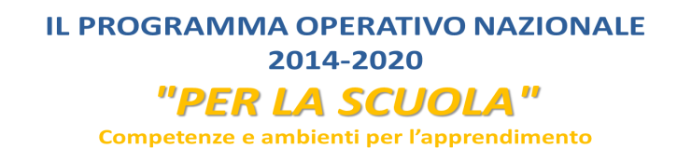

Istituto comprensivo n. 15 “Elio Vittorini”
Via Comunale SS. Annunziata – 98168 Messina tel./fax 090 356387
c.f. 97062170838 - www.icvittorinimessina.gov.it
e-mail: meic822001@istruzione.it - pec: meic822001@pec.istruzione.it
ALLEGATO 5
SCHEDA VALUTAZIONE TITOLI/ ESPERIENZE PROFESSIONALI
COORDINATORE/VALUTATORE
CANDIDATO/PON: _____________________________________________________________ Incarico: ___________________________________Ordine Scuola _______________________

REFERENTE PER IL COORDINAMENTO | VALUTAZIONI | Riservato al candidato | Riservato all’Istituzione
Esperienze di Facilitatore/Coordinatore in Progetti nell'ambito dei PON | Punti 1 per ogni esperienza sino ad un massimo di 6 esperienze
Esperienze di Tutor in Progetti nell'ambito dei PON | Punti 0.50 per ogni esperienza sino ad un massimo di 3 esperienze
Esperienze di Docenza specifica in Progetti nell'ambito dei PON | Punti 0,50 per ogni esperienza sino ad un massimo di 6 esperienze
Partecipazione a gruppi di progetto e gestione PON/POR | Punto 1 per ogni esperienza sino ad un massimo di 5 esperienze
Partecipazione ad attività di formazione attinenti le tematiche del P.N.S.D. | Punti l per ogni esperienza sino ad un massimo di 5 esperienze
Partecipazione ad attività di sperimentazione didattica attinenti le tematiche del P.N.S.D. | Punti 1 per ogni esperienza sino ad un massimo dì 5 esperienze
Possesso di competenze informatiche certificate | Punti 3

REFERENTE PER LA VALUTAZIONE | VALUTAZIONI | Riservato al candidato | Riservato all’Istituzione
Valutatore in Progetti nell'ambito dei PON | Punti 1 per ogni esperienza sino ad un massimo di 6 esperienze
Componente di GAV d'Istituto | Punti 1 per ogni esperienza sino ad un massimo di 3 esperienze
Esperienze di Tutor in Progetti nell'ambito n dei PON | Punti 0.50 per ogni esperienza sino ad un massimo di 3 esperienze
Esperienze di Docenza specifica in Progetti n nell'ambito dei PON | Punti 0,50 per ogni esperienza sino ad un massimo di 6 esperienze
Partecipazione a gruppi di progetto e gestione PON/POR | Punto 1 per ogni esperienza sino ad un massimo di 5 esperienze
Partecipazione ad attività di formazione attinenti le tematiche del P.N.S.D. | Punti l per ogni esperienza sino ad un massimo di 5 esperienze
Partecipazione ad attività di sperimentazione didattica attinenti le tematiche del P.N.S.D. | Punti 1 per ogni esperienza sino ad un massimo dì 5 esperienze
Possesso di competenze informatiche | Punti 3

La/ll sottoscritta/o __________________________________________dichiara di possedere i titoli indicati nella tabella sopra riportata.

Data____________

FIRMA DEL DICHIARANTE

___________________________

